**LAPORAN VII**

**DASAR PEMROGRAMAN**



**1-B**

**Teknologi Informasi**

**Teknik Informatika**

A. Pengguna memasukkan nama dan jenis kelamin dari 30 mahasiswa di suatu kelas. Nama-nama mahasiswa yang ditampilkan hanya yang berjenis kelamin perempuan

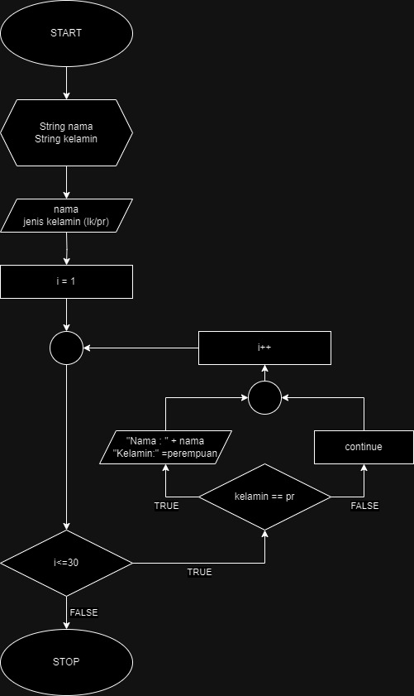

Penjelasan :

Inisiasi Variable jumlah=0 bertipe int, Variable nama dan kelamin bertipe String, lalu jika benar i<=30, maka kelamin = perempuan, lalu input nama dan dan kelamin, lalu tambah dengan i++.

B. Menampilkan hasil penjumlahan deret bilangan 25 sampai dengan 1

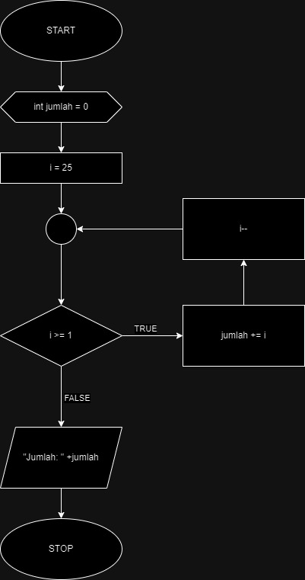

Penjelasan :

Inisiasi Variable jumlah=0 bertipe int, lalu jika int=25 benar, lalu jika i>=1 benar, maka jumlah +=1. Lalu kurangi i--. Jika I >=1 salah Jumlah: -jumlah.

C. Menampilkan deret bilangan 1 sampai 50, kecuali bilangan kelipatan 3 (1 2 4 5 7 8 10 … 47 49 50)

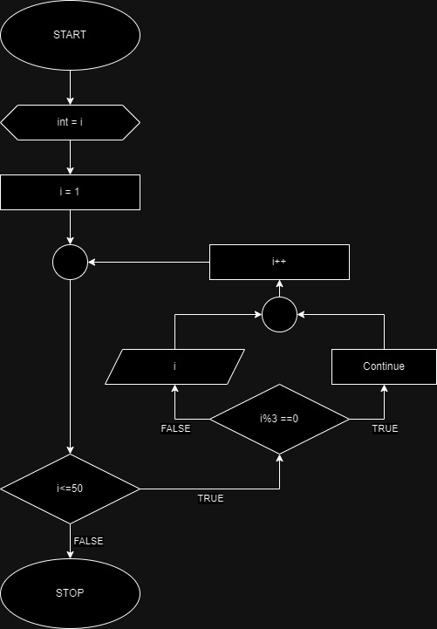

Penjelasan :

Inisiasi Variable jumlah=0 bertipe int, lalu jika int<=50 benar maka akan i%3 ==0, jika i%3 ==0 benar maka akan diupdate ke i<=50.

Tugas Kelompok

Flowchart Kelompok (LOGIN)

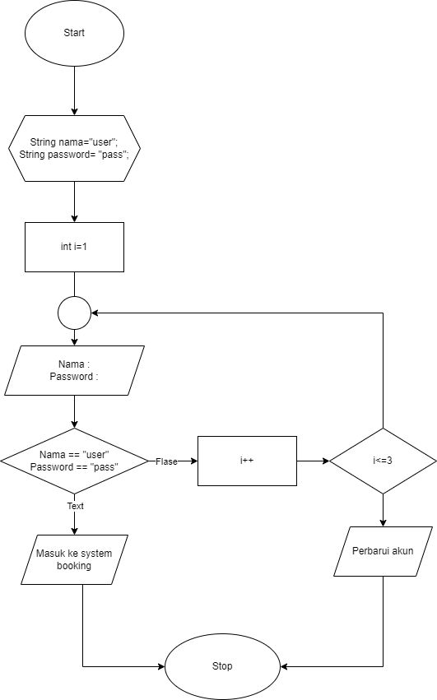

Penjelasan :

Dalam program tersebut terdapat system perulangan **DO-WHILE** dengan inisialisasi (int i=1), kondisi (i<=3), dan update (i++). Dan system if yang jika (Nama == user) dan (password == pass) maka akan masuk ke system booking, jika salah akan lanjut ke perluangan selanjutnya hingga 3x. Jika kondisi telah memenuhi akan diminta u tuk memperbarui akun karena telah salah 3x

Flowchart Kelompok (Pesan Kursi)

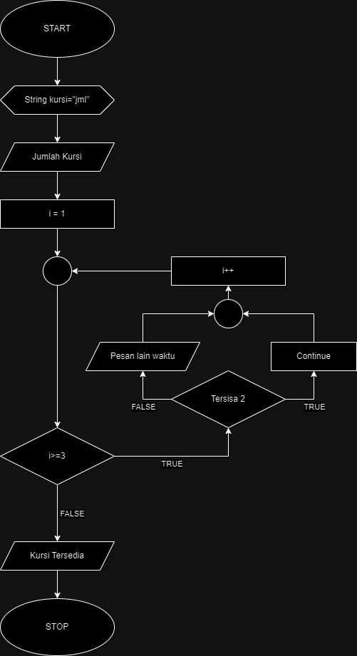

Penjelasan :

Dalam program tersebut terdapat system perulangan **FOR** dengan inisialisasi (int i=1), kondisi (i>=3), dan update (i++). Dan system if yang jika (Tersisa 2) maka akan masuk ke Continue, jika salah akan lanjut ke perulangan Pesan lain waktu. Jika i>=3 maka kursi akan tersedia